FICHE DE RECUEIL DES FAITS MARQUANTS

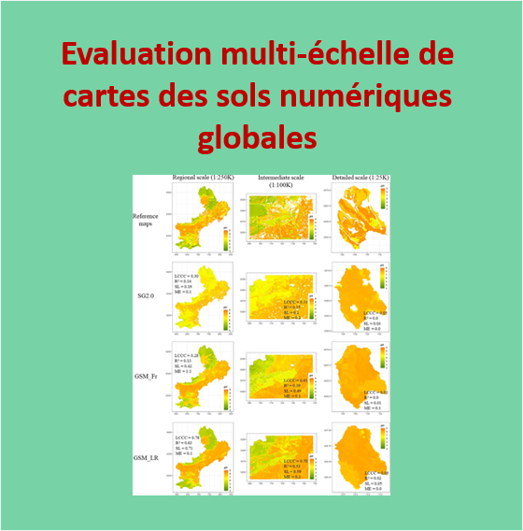 | - Titre : Toutes les cartes des sols issues d’approches de modélisation statistique se valent-elles ? Evaluation multi-échelle de cartes des sols numériques globales, nationales et régionales  - Catégorie: publication : https://doi.org/10.1016/j.geoderma.2022.116052  - Mots-clés : Cartographie des Sols par Modélisation Statistique (CSMS), carte pédologique, évaluation  - Unité : UMR 1069 SAS - Centre INRAE : Bretagne-Normandie  - Contact : Blandine Lemercier (Institut Agro)

Contexte et enjeux :
La CSMS vise à prédire, en tous points d’un territoire, et de façon reproductible, un type de sol et / ou des propriétés des sols, à partir de modèles calibrés sur des observations et permettent d'estimer les incertitudes de ces prédictions. Ces informations répondent aux spécifications GlobalSoilMap : données sous forme matricielle (raster) disponibles pour six couches standards allant de la surface à 2 m de profondeur. Bien qu’ils se multiplient, ces produits restent incertains et il apparaît nécessaire de les évaluer en les comparant à des références ponctuelles et à des cartes pédologiques classiques de qualité reconnue.

Résultats :
Les évaluations montrent clairement que les cartes produites régionalement sont plus conformes aux références que les cartes nationales, qui sont elles-mêmes meilleures que les cartes globales (SoilGrids). Toutefois, quand l’évaluation est faite à l’échelle très locale, aucun des produits CSMS testé ne donne satisfaction.

Perspectives :
L’augmentation de la qualité des produits CSMS lorsqu’ils sont développés à des échelles plus locales a été mise en évidence, ce qui invite à envisager la réalisation de cartes par CSMS à l’échelle de territoires. De cette façon, les processus locaux de formation des sols peuvent en effet être pris en compte spécifiquement et il est possible de tirer parti des expertises et données disponibles localement.
L’accompagnement des utilisateurs et le transfert de compétences à des structures non académiques telles que des bureaux d’étude ou des organismes de conseil agricole est un autre défi de taille, relevé notamment par le CES Theia « cartographie numérique des sols » et le Réseau Mixte Technologique (RMT) Sols et Territoires.

Valorisation :
Les données issues d’approches CSMS sont délivrées au format raster, requis par les outils de modélisation et d’aide à la décision, qui sont de plus en plus populaires auprès des décideurs et gestionnaires de territoires. Les technologies de diffusion et de mise à disposition des données géographique facilitent également la connaissance des données sols. La publication d’articles de référence et le transfert de compétences permettront de démultiplier les expériences en CSMS et de fédérer un collectif de producteurs et d’utilisateurs avertis.

Références bibliographiques :
Lemercier, B.; Lagacherie, P.; Amelin, J.; Sauter, J.; Richer-de-Forges, A.C.; Arrouays, D. 2022. Multiscale evaluations of global, national and regional digital soil mapping products in France across regions and soil properties. Geoderma, 425.

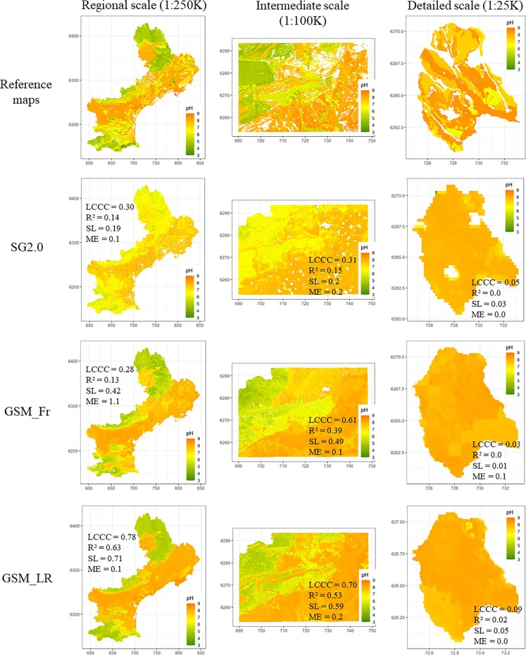

Cartes du pH de la couche 5-15 cm en languedoc-Roussillon issues de cartes de référence et de produits de CSMS testées à 3 échelles : régionale, intermédiaire et locale (Lemercier et al., 2022, Geoderma)

